IL CENTRO FOR KIDS LABS

Il CENTRO di Arese dà il benvenuto al 2024 all’insegna del divertimento

Al via il nuovo progetto dello shopping mall alle porte di Milano che presenta un ricco calendario di laboratori didattici e creativi, gratuiti, dedicati ai bambini

Milano, 2 gennaio 2023. IL CENTRO, uno degli shopping mall più grandi d’Europa alle porte di Milano dà il benvenuto al 2024 all’insegna del divertimento e presenta l’esclusivo progetto IL CENTRO FOR KIDS LABS, un ricco calendario di laboratori didattici e creativi, assolutamente gratuiti dedicati ai più piccoli.

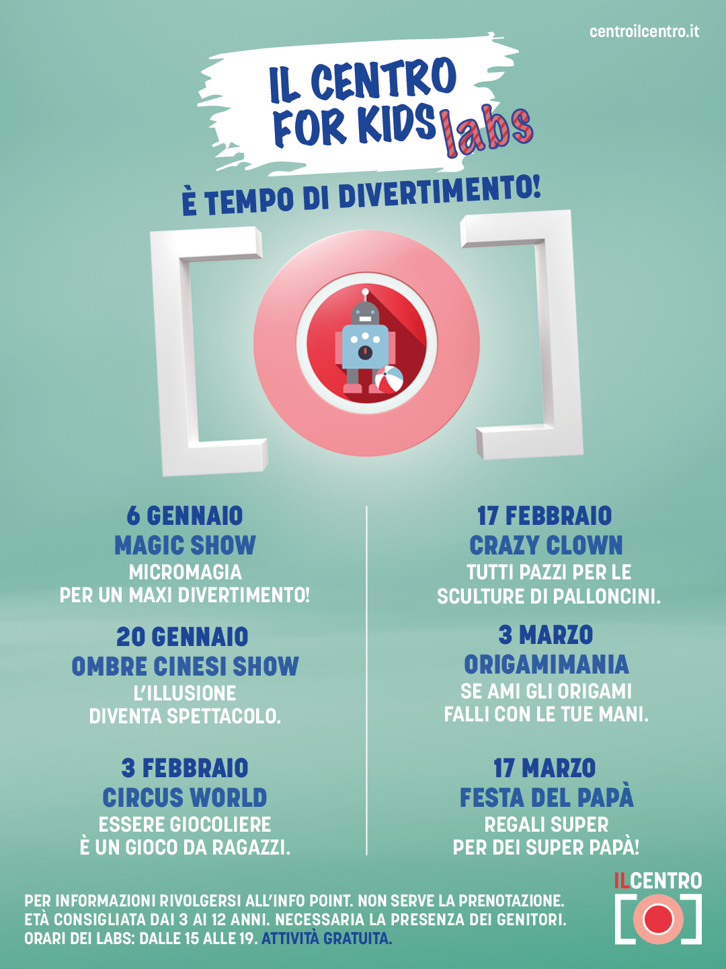
A conferma dell’attenzione de IL CENTRO verso la propria clientela nell’individuare e offrire esperienze coinvolgenti per tutta la famiglia, prende il via proprio il 6 gennaio, giorno della Befana e simbolo di doni e di buon auspicio, il calendario che proseguirà per tutto il nuovo anno, con entusiasmanti e imperdibili appuntamenti pensati per gli ospiti speciali della galleria commerciale: i bambini e le loro famiglie.

Con una cadenza bisettimanale, al piano terra del mall accanto all’area gioco interna, ogni incontro del KIDS LABS sarà caratterizzato da una tematica ludo-educativa diversa, garantendo una varietà di attività selezionate per stimolare la creatività, incentivare l’apprendimento, ma soprattutto per assicurare il divertimento.

I primi sei appuntamenti in calendario da gennaio a marzo con un orario programmato nella giornata di sabato dalle 15:00 alle 19:00:

6 gennaio MAGIC SHOW, micromagia e maxi divertimento con il mago de IL CENTRO per un’epifania magica e indimenticabile. (Adatto ai bambini dai 4 anni in su)
20 gennaio OMBRE CINESI SHOW, l’evento con il famoso mago Frisco che ha fatto il giro del mondo approda alla galleria commerciale. Un momento dove l’illusione diventa spettacolo e trasporta in un viaggio di emozioni. (Adatto ai bambini dai 4 anni in su)
3 febbraio CIRCUS WORLD, la magia e l’incantesimo del circo a IL CENTRO con giochi e sfide da veri giocolieri per mettersi alla prova e superare sé stessi. (Workshop dai 6 ai 12 anni)
17 febbraio CRAZY CLOWN, un simpaticissimo clown realizzerà e regalerà a tutti i bimbi coloratissime sculture di palloncini. (Adatto dai 2 ai 10 anni)
3 marzo ORIGAMIMANIA, un viaggio nell’arte degli origami realizzati su carta riciclata per imparare a piegare la carta secondo precisi schemi e creare piccole sculture cartacee bidimensionali o tridimensionali. (Workshop dai 4 ai 12 anni)
17 marzo FESTA DEL PAPÀ, un’occasione in più per coccolare i papà a IL CENTRO e sorprenderli con un regalo dedicato come una meravigliosa tazza da personalizzare con decorazioni insieme a un illustratore esperto. (Adatto a tutti)

Per ulteriori informazioni è sufficiente recarsi all’infopoint de IL CENTRO. Non serve prenotare. Età consigliata per i KIDS LABS da 3 a 12 anni. Per tutti i laboratori in calendario è necessaria la presenza di un adulto o di un genitore durante l'intera durata del laboratorio.

About IL CENTRO
IL CENTRO, uno degli shopping mall più grandi d’Europa, è situato ad Arese, Milano, e occupa parte dell'ex stabilimento Alfa Romeo. Inaugurato nel 2016, IL CENTRO progettato dall’architetto di fama internazionale, Michele De Lucchi, rivela un concept architettonico ispirato ad antiche corti lombarde. Ampie vetrate assorbono la luce esterna e la diffondono all'interno, in modo uniforme, su un percorso snodato tra negozi intervallati da caffè, ristoranti e piazze, veri e propri luoghi di aggregazione, rievocando le passeggiate nei centri storici. IL CENTRO con oltre 200 negozi, 35 ristoranti, un centro diagnostico, numerose aree gioco e 10.000 posti auto, vanta in media un’utenza annua di quasi 17 milioni di visitatori con circa 3 ore di permanenza. La struttura è stata progettata e costruita seguendo rigidi criteri di risparmio energetico ed eco-sostenibilità in linea con gli standard promossi dal U.S. Green Building Council per ottenere la certificazione LEED® di livello Gold. IL CENTRO si distingue anche per la copertura realizzata in Glulam: un legno lamellare realizzato con materiali sostenibili, impiegato per la prima volta in assoluto in un centro commerciale. IL CENTRO si è aggiudicato agli EPSE AWARDS 2016 il Primo Premio nella categoria SUSTAINABILITY, è vincitore nella categoria BEST NEW SHOPPING CENTRE al MAPIC AWARD 2016, vincitore nella categoria Shopping Malls-Europe per la sezione Interiors al PRIX VERSAILLES 2017 ed ha ottenuto il Primo Premio ai CONFIMPRESE AWARDS 2018 nella categoria REAL ESTATE. IL CENTRO, che fa capo a TEA SpA, società soggetta alla direzione e coordinamento di FINIPER CANOVA GROUP, è il luogo dove intrattenimento, fashion e food&wine diventano spazi da vivere. www.centroilcentro.it

Per ulteriori informazioni su IL CENTRO:
Comunicazione e Relazioni Esterne IL CENTRO
Laura Di Paola - e-mail. laura.dipaola@iper.it – Tel. 02 93876137

Ufficio stampa esterno
Image Building - e-mail. ilcentro@imagebuilding.it – Tel.02 89011300

